Berg-Schueni

Aesch - Blattepass – Aesch BL

22. August 2024

Treffpunkt: Aesch BL Bhf 09.48 Uhr

Organisation: Dölf Stöckli, Mob. 079 690 63 01

Charakter: Schöner Grill- und Rastplatz mit kleinem Blick und überdimensionaler Bank


Wanderroute: Aesch BL 299m – Muggeberg 450 – Burgruine 500 – Letzi 519 – Anzligeweid – Blattepass 571 – – Vord. Klus 358 – Aesch 

Kürzungsoption: Zürich HB ab 09.34 Gl.11 / Basel ab 10.37 Gl.16 / Aesch BL an 10.48 / Aesch ab 11.13 Bus 68 / Aesch Schürhof an 11.19, dann 50 Min. Fussmarsch zum Blattepass, anschliessend Schlussmarsch bis Aesch Bhf ca. 70 Min.

Wanderzeit: ca. 4 Std. 13 Km ↑ 450m ↓ 451m


Ausrüstung: Kleidung für die entsprechende Wetterlage, Stöcke Anfeuerholz bringen

Verpflegung: Grillieren auf dem Blattenpass ca. 12.15h

Anmeldung: bis Dienstag, 20. 08. 2024
ast_stoeckli@hotmail.com oder 044 941 39 94

Fahrplan: Es ist stets ratsam, Abfahrtszeiten und Gleisbelegung zu kontrollieren.
Chur ab 07.08 Gl.9 / Aesch BL an 09.48
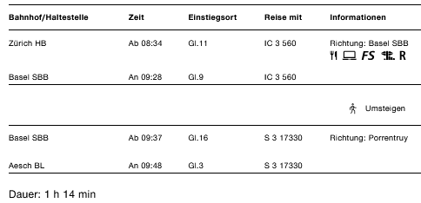

Rückfahrt: Aesch BL ab 15.38 / Basel 16.06 Gl.10 / Zürich an 17.00 Gl.11
« 16.10 « 16.33 Gl.9 « 17.26 Gl.9

Ticket: nach Aesch BL retour
Risiken und Haftung

Die Wandergruppe namens „Berg-Schueni“ ist eine Interessengemeinschaft ohne Rechtsform und verzichtet explizit auf eine Wanderleitung. Die Teilnehmer sorgen selbständig dafür, dass sie über eine der Wandertour angepasste Ausrüstung verfügen und beurteilen für sich selbst, ob ihre körperliche Verfassung bezüglich Trittsicherheit und Leistungsfähigkeit den Anforderungen entspricht. Teilnehmer, die Notfallmedikamente auf sich tragen, informieren sinnvollerweise ihre Wanderkameraden über deren Aufbewahrungsort und Anwendung für den Fall, dass sie sich nicht selbst damit versorgen können.
Der Abschluss einer Unfallversicherung und einer Privathaftpflichtversicherung zwecks Verminderung der persönlichen finanziellen Risiken liegt in der Verantwortung der Teilnehmer. Haftungsansprüche gegen den Organisator für Schäden an Personen und Sachen, die aus der Wandertätigkeit resultieren, sind ausdrücklich ausgeschlossen.

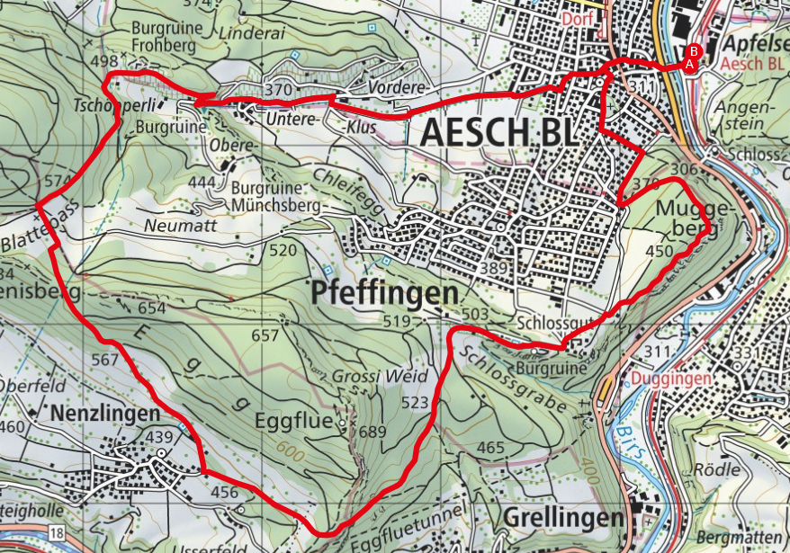
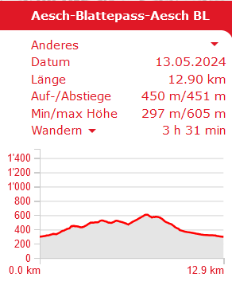 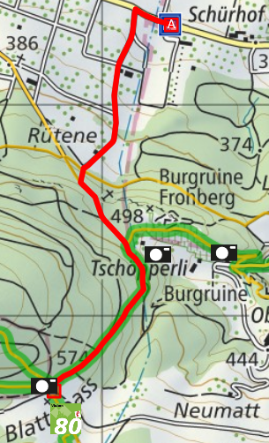 Aesch Schürhof bis Blattenpass
50 Min. zu Fuss

